**Sistema de Trackeo de Tickets en tiempo real del Comedor de UNMSM (GT)**

**Especificación de Requisito:**

**GT-ER_ 03 : Historial de comidas ofrecidas**

Versión 1.0

**Control de Versiones**

| **Fecha** | **Versión** | **Descripción** | **Autor** |
| --- | --- | --- | --- |
| 22/04/2023 | 1.0 | Creación del documento donde se especificará acerca del requerimiento N°03 | Jauregui Diaz Yajahira Ysabel |

**Lima, 22 abril del 2023**

**ÍNDICE**

Contenido

**1. Introducción 4**

1.1. Propósito 4

1.2. Alcance 4

1.3. Referencias 4

1.4. Resumen 4

**2. Descripción General 5**

2.1. Diagrama de Casos de Usos 5

2.2. Descripción 5

2.3. Actores 5

2.4. Precondiciones 5

2.5. Post Condiciones 5

2.6. Flujo Básico 5

2.7. Excepciones 6

2.8. Prototipo visual 6

# Introducción

## Propósito

Especificar el requerimiento mediante el cual el usuario podrá visualizar el registro detallado de las comidas servidas en el comedor a los alumnos de la UNMSM durante el día, ya sea desayuno, almuerzo o cena, esto incluye información como el tipo de comida y los elementos que lleva.

## Alcance

La acción en la cual el usuario tendrá la capacidad de revisar un apartado viendo el historial de platillos ofrecidos en el transcurso de los días, que podrá acceder a través de la aplicación móvil o pc.

## Referencias

GT-ER_01.DOCX

GT-ER_ 02.DOCX

## Definiciones, siglas y abreviaciones

* Query: Es una solicitud de información específica de una base de datos, permite buscar, ordenar y recuperar información de manera eficiente y precisa.

## Resumen

El cliente selecciona la opción para ver el historial de platillos ofrecidos en el día y de los días previos, donde se visualizará en pantalla el nombre y las características de las comidas ofrecidas por el comedor, de este modo se mantendrá un registro detallado del comedor de la UNMSM.

# Descripción General

## Diagrama de Casos de Usos

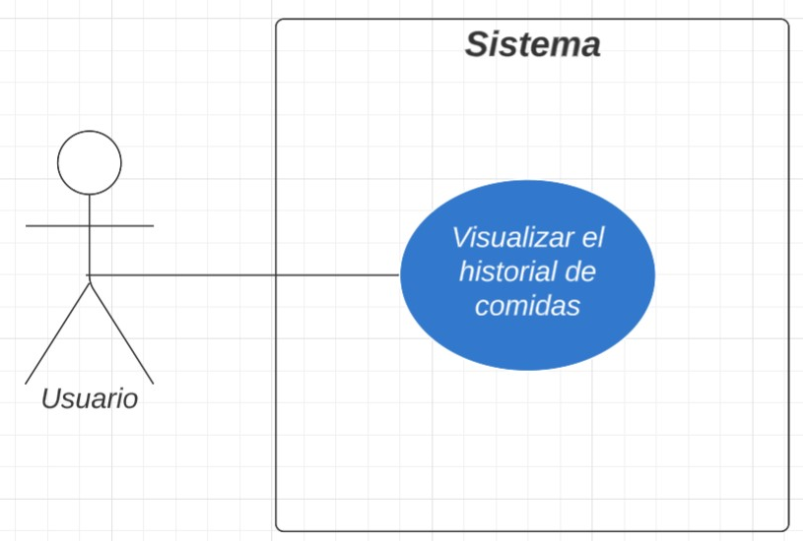

**Figura 1. Prototipo del Caso de uso: GT-ER_03: Mostrar el historial de comidas ofrecidas**

## Descripción

La funcionalidad le permitirá al usuario poder ver el historial de comidas ofrecidas por el comedor de la UNMSM, a través de una apartado donde se especificará el nombre del platillo y los elemento que contiene, de este modo se mostrarán los platillos en el transcurso de un periodo de cierta cantidad de días.

Estos platillos han realizado su registro en la base de datos establecida, es por ello que esta funcionalidad solo se encargará de mostrar en pantalla el previo registro realizado en otra funcionalidad.

## Actores

* Usuario

## Precondiciones

* El usuario de ingresar correctamente a la página web
* La base de datos de la página web debe contar con el registro del platillo ofrecido dentro del comedor de la universidad.

## Post Condiciones

Se muestra el historial solicitado por el usuario en la página web, esta estará actualizada cada día de servicio.

## Flujo Básico

* El cliente selecciona la opción de visualizar historial de comidas
* El sistema recepciona la ejecución
* Internamente se genera una query en el sistema
* La base de datos busca entre su información disponible, es decir entre los registros previos establecidos
* Muestra la información solicitada por el usuario, es decir, el historial de comidas.

## Excepciones

**[EX1]: Fallas en el acceso de la base de datos**

* Si al seleccionar la opción para visualizar el historial de comidas ocurriera un error en el acceso de la base de datos que impida mostrarse en pantalla adecuadamente se mostrará un error de que la información solicitada no se encuentra disponible.

**[EX1]: Fallas en el correcto registro de platillos**

* Si al seleccionar la opción de visualizar el historial de comidas y en la base de datos no se encuentra la información necesaria el sistema debe mostrar un notificación de que la información solicitada no se encuentra disponible

## Prototipo visual

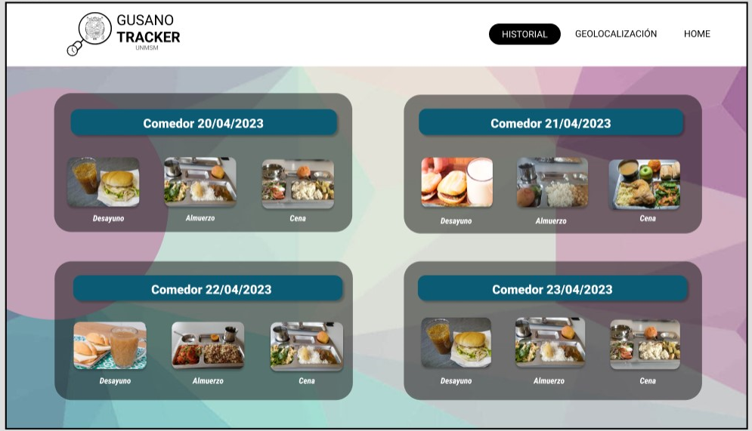

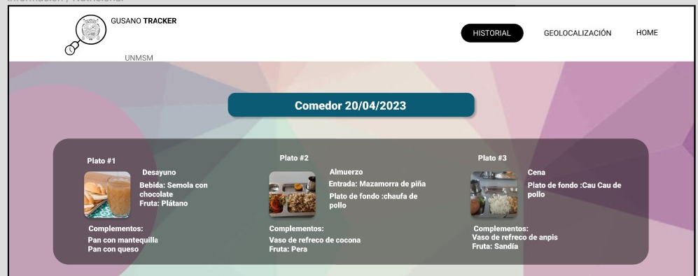

*Nota: Elaboración propia*

Fig 2. Prototipo de visualización requisito 03

<https://www.figma.com/file/PRYLkXXUctnGLITN5TFa1R/Figma-Gestion?node-id=0%3A1&t=gCZxl0zlPvC7XfkD-1>